Лекция 7.

Раздел 4. Теория приближений

1. Постановка задач приближения функций

Пусть
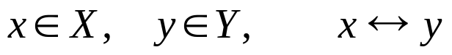

Отражение зависимости

- y = f(x) – функциональная;
- {x_{i}, y_{i}}, i = 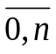 - табличная.

Опр.1. Задача о приближении (аппроксимации) функций: данную функцию f(x) требуется приближенно заменить (аппроксимировать) некоторой функцией φ(x) так, чтобы отклонение (в некотором смысле) φ(x) от f(x) в заданной области значений аргумента было наименьшим. Функция φ(x) при этом называется аппроксимирующей.
Если приближение строится на заданном дискретном множестве точек {x_{i}}, то аппроксимация называется дискретной (или точечной). При построении приближения на непрерывном множестве точек (например, на отрезке [a,b]) аппроксимация называется непрерывной (или интегральной).

Интерполирование: функция φ(x) выбирается таким образом, что
φ(x_{i}) = y_{i}, x_{i} ≠ x_{k} при i ≠ k, i = 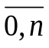,

Точки x_{i} называют узлами интерполяции, а функцию φ(x) – интерполирующей функцией.

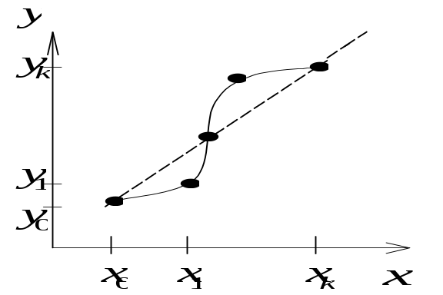
Рис.1. Интерполяция

Среднеквадратичное приближении: мерой отклонения аппроксимирующей функции φ(x) от заданной f(x) на множестве точек {x_{i}, y_{i}}, 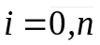 при среднеквадратичном приближении является величина
S =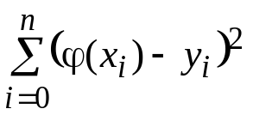.
Функция φ(x) выбирается таким образом, чтобы величина S была наименьшей. В этом состоит метод наименьших квадратов.
Среднеквадратичное приближение в случае непрерывной (интегральной) аппроксимации мерой отклонения имеет величину

S = 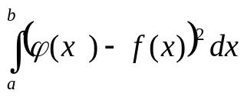,

минимизация которой и служит критерием выбора функции φ(x).

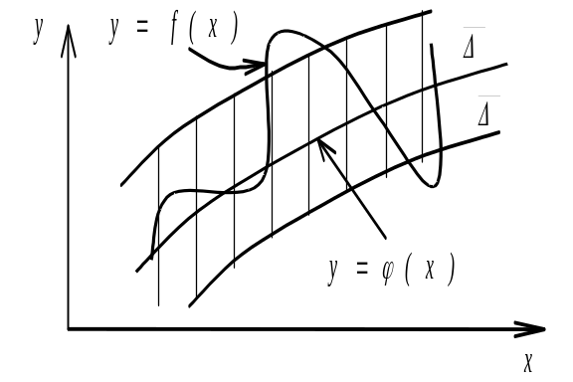
Рис.2. Среднеквадратичное приближение

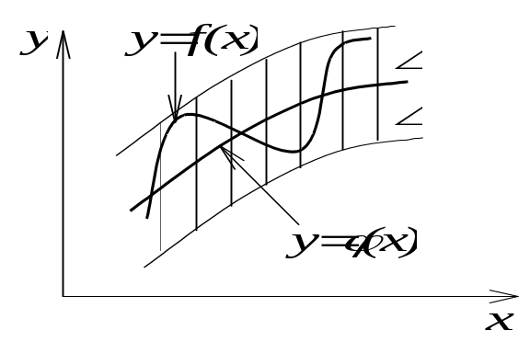

Рис.3. Равномерное приближение

Равномерная аппроксимация: требуется, чтобы во всех точках некоторого отрезка [a,b] отклонение функции φ(x) от f(x) было по абсолютной величине наименьшим
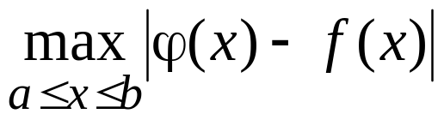.

Обозначим
Δ = 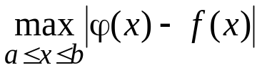.

Среднеквадратичное отклонение 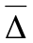 = 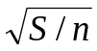.

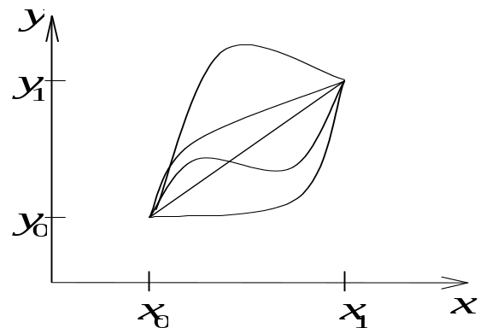

Рис.4. Некорректность задачи приближения

В общем случае поставленные задачи о построении аппроксимирующей функции φ(x) являются некорректными, так как каждая из них может иметь бесконечное множество решений. Так, например, даже в случае n = 1, через две точки (x₀, y₀), (x₁, y₁) можно провести сколь угодно много функций, удовлетворяющих условию интерполяции.

Пусть дана система линейно независимых функций (базис)

{ φ₀(x), φ₁(x),…, φ_{m}(x),…}.

Функции вида

φ(x) = c₀φ₀(x) + c₁φ₁(x) +…+ c_{m}φ_{m}(x),

где c₀, c₁,…, c_{m} – постоянные коэффициенты, называются обобщенными многочленами или обобщенными полиномами.
Тогда задача о приближении ставится следующим образом: данную функцию f(x) требуется приближенно заменить (аппроксимировать) обобщенным полиномом φ(x) так, чтобы отклонение, в некотором смысле, функции φ(x) от f(x) на заданном множестве X = {x} было наименьшим. Этого можно достичь, вообще говоря, за счет надлежащего выбора коэффициентов c_{i} 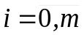. При этом полином φ(x) называется аппроксимирующим.

Формально

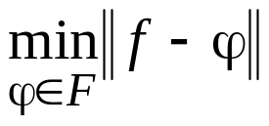,

2. Интерполирование функций

2.1. Разрешимость задачи
Дано: {x_{i}, y_{i}}, i =

Пусть 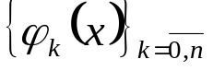 заданная система функций и

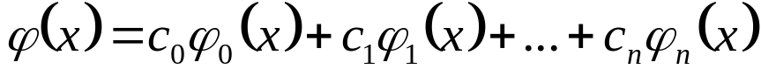

Условия интерполяции

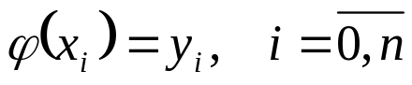

Откуда

c₀φ₀(x₀) + c₁φ₁(x₀) + … + c_{n}φ_{n}(x₀) = y₀,
. . . (1) c₀φ₀(x_{n}) + c₁φ₁(x_{n}) + … + c_{n}φ_{n}(x_{n}) = y_{n}.

Опр.1. Система функций называется Чебышевской системой, если при любом выборе узлов a = x₀ < x₁ < … < x_{n} = b отличен от нуля определитель системы:

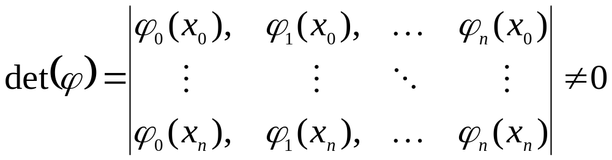

Тогда из СЛАУ (1) однозначно определяются коэффициенты c_{k}, k =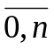.

Примеры
1) φ_{k}(x) = x^{k}, k=0,1,…,n; φ(x) = P_{n}(x) – полином степени n.
2) φ_{k}(x)=cos(kx), k=0,1,…,n; φ(x) – тригонометрический многочлен.
3) Дробно-рациональная
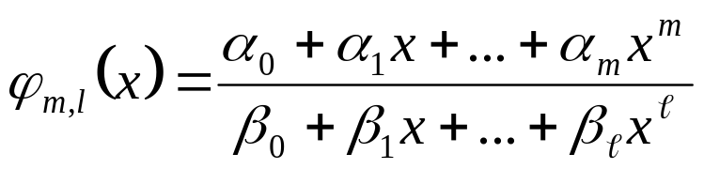

2.2. Интерполирование полиномами

1. Интерполяционная формула Лагранжа

φ_{k}(x) = x^{k}, k=0,1,…,n
P_{n}(x) = 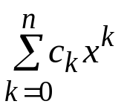,

СЛАУ:
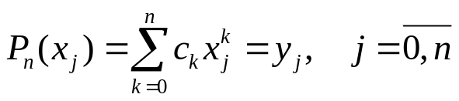

Определитель Вандермонда:

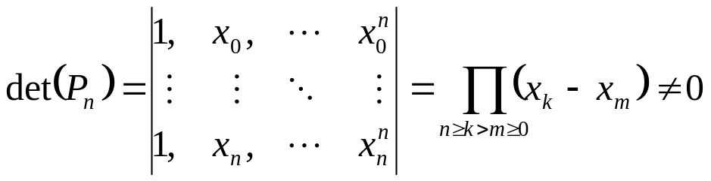

Затраты на решение СЛАУ 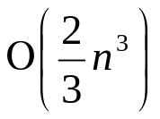,
Затраты на расчет одной точки по схеме Горнера 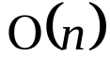.
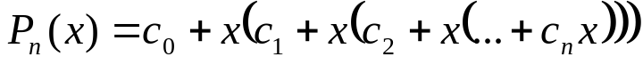

Рекуррентный алгоритм:

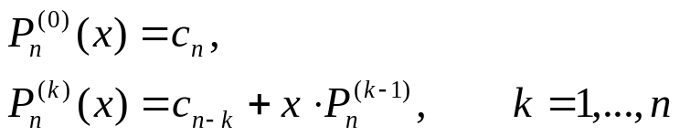
Базис полиномов Лагранжа {L_{k}(x)} степени n или коэффициентов Лагранжа:

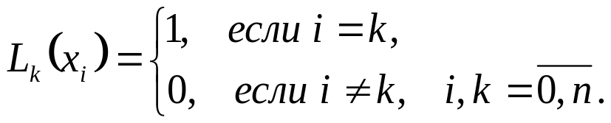

Очевидно,

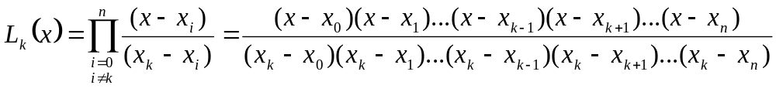
Полином L_{k}(x) определяется единственным образом. В самом деле, пусть существует еще один полином 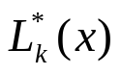: тогда их разность 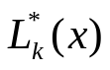 – L_{k}(x) = q_{n}(x) есть полином степени n, обращающийся в нуль в (n + 1) точках x_{i}, i = 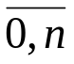. Это возможно только при 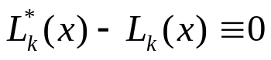.
Итак,
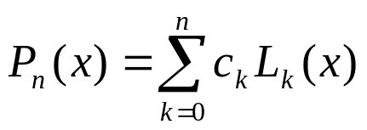.

Из условия интерполяции имеем:

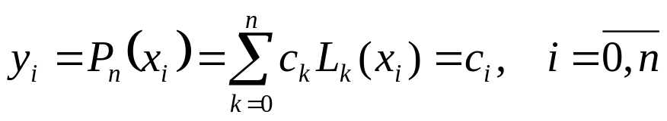
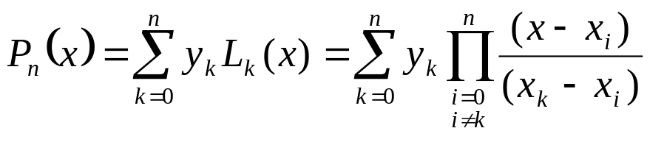 - формула Лагранжа.

Затраты на расчет в одном узле 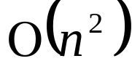.

Пусть P_{n}(x) приближает функцию f(x), тогда
остаточный член (погрешность интерполирования):

R_{n}(x) = f(x) – P_{n}(x).
Очевидно
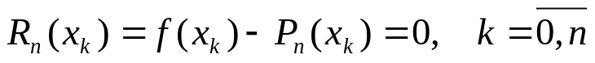

Пусть x ∈ [a, b], 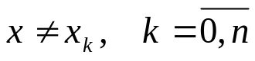.

Рассмотрим вспомогательную функцию

g(s) = f(s) – P_{n}(s) – K∙ω_{n+1}(s),

где s ∈ [a, b], а K – постоянная и

ω_{n+1}(s) = (s – x₀) (s – x₁)… (s – x_{n})

Выберем K из условия g(x) = 0:

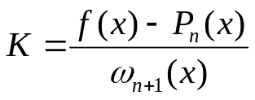.

Предположим 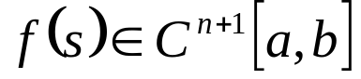

Функция g(s) имеет не менее n + 2 нулей на [a, b]:
в точках x, x_{k}, k =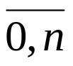.

Поэтому производная g'(s) имеет не менее чем n+1 нулей на [a, b],
g''(s) – не менее n нулей, …
g^{(n+1)}(s) по крайней мере, один раз обращается в нуль на [a, b].
Тем самым  ξ∈[a, b],

g^{(n+1)}(ξ) = f^{(n+1)}(ξ) – (n + 1)!K= 0 →

f^{(n+1)}(ξ) = (n + 1)!K = (n + 1)! 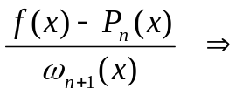

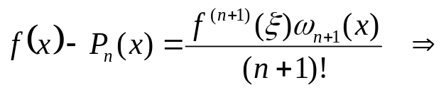

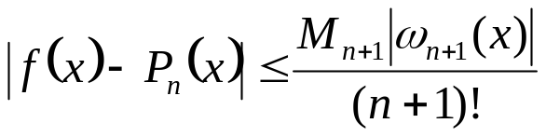,

где M_{n+1} =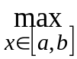|f ^{(n+1)}(x)|.

Замечание:
Если f(x) – алгебраический многочлен степени n, то интерполирование, проведенное по любым точкам x_{k}, k = 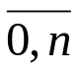, осуществляется точно, то есть P_{n}(x) = f(x).
Пример 1. Пусть f(x) = 3^{x}, (-1 ≤ x ≤ 1)
Приблизим полиномом P₂(x) при x₀ = -1, x₁ = 0, x₂ = 1;

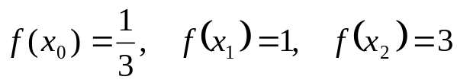

Положим P₂(x) = c₀ + c₁x + c₂x².
Получим СЛАУ

c₀ – c₁ + c₂ = 1/3,
c₀ = 1,
c₀ + c₁ + c₂ = 3.

Получаем c₀ = 1, c₁ = 4/3, c₂ = 2/3
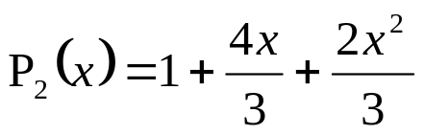.

По формуле Лагранжа

P₂(x) = 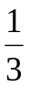· 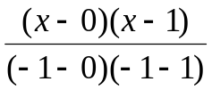+1· 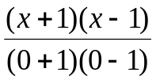 + 3 · 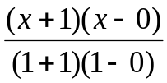 = 1 +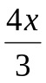 + 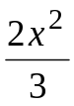.

Оценим остаточный член P₂(x) в точке x = 0.1:

f '''(x) = (3^{x})ln³3, M₃ = 3ln³3 ≈ 3.978.
|R₂(x)| ≤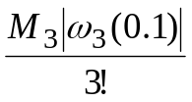≤ 0.066.

2.3. Интерполяционная формул Ньютона

Ряд Тейлора
f(x) = f(x₀) + (x – x₀) f'(x₀) + (x – x₀)² 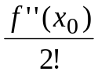 +….

Система базисных функций

φ₀(x) = ω₀(x) = 1, φ₁(x) = ω₁(x) = (x –x₀),

φ₂(x) = ω₂(x) = (x –x₀)(x –x₁), …, φ_{n}(x) = ω_{n}(x).

Очевидное свойство

ω_{k}(x_{i}) = 0 для k =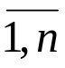, i=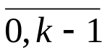.

Интерполяционный многочлен

P_{n}(x) = 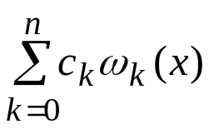.

Условия интерполяции

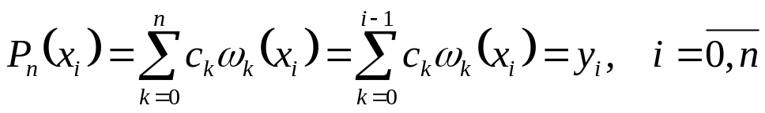

Имеем относительно коэффициентов c_{k} СЛАУ с нижней треугольной матрицей

Разделенные разности первого порядка

f(x_{i}, x_{j}) = 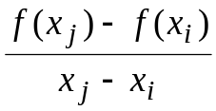, i, j = , i ≠ j.

Разделенные разности по соседним узлам:

разности второго порядка:

f(x₀, x₁, x₂) = 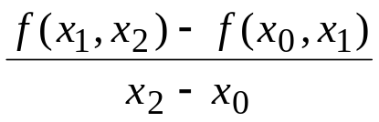

f(x₁, x₂, x₃) = 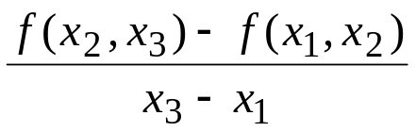

f(x_{n-2}, x_{n-1}, x_{n}) = 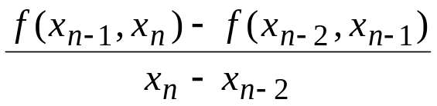.

Аналогично определяются разделенные разности более высокого порядка. Например, если известны разности
k - го порядка

f(x_{j}, x_{j+1},…, x_{j+k}), f(x_{j+1}, x_{j+2},…, x_{j+k+1}),

то разделенная разность (k+1) - го порядка определяется как

f(x_{j}, x_{j+1},…, x_{j+k+1}) = 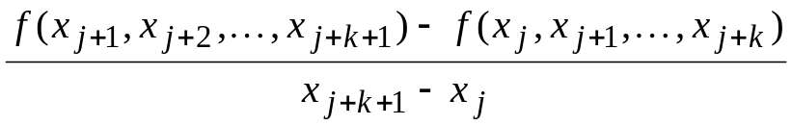.

x₀ | f(x₀)
 |  | f(x₀, x₁)
x₁ | f(x₁) |  | f(x₀, x₁, x₂)
 |  | f(x₁, x₂) |  | … | f(x₀, x₁,…, x_{n})
x₂ | f(x₂) |  | f(x₁, x₂,x₃)
 |  |  | f(x_{n-2}, x_{n-1}, x_{n})
 |  | f(x_{n-1}, x_{n})
x_{n} | f(x_{n})

Свойства разделенных разностей

1^{о} f(x₀, x₁,…, x_{k}) = 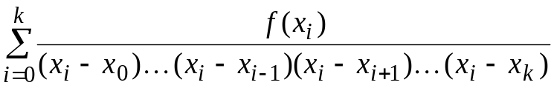 =
= 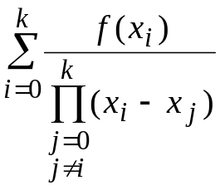

2º f(x_{k})=f(x₀)+f(x₀, x₁)ω₁(x_{k})+f(x₀, x₁, x₂)ω₂(x_{k})+…

+f(x₀, x₁, x₂,…,x_{k})ω_{k}(x_{k})

3^{о} Если f(x) имеет на [a, b] непрерывную производную порядка k, то на [a, b] существует такая точка ξ, что

f(x₀, x₁,…, x_{k}) = 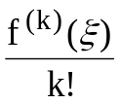. 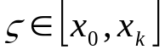

Доказательство свойства 2^{о}

При k = 1

f(x₀, x₁) = 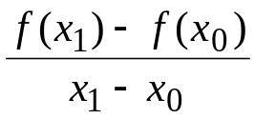 → f(x₁) = f(x₀) + f(x₀, x₁)(x₁ – x₀),

При k = 2

f(x₂) = f(x₁) + f(x₁, x₂)(x₂ – x₁) = (f(x₀) + f(x₀, x₁)(x₁ – x₀)) +

+(f(x₀, x₁) + f(x₀, x₁, x₂)(x₂ – x₀))(x₂ – x₁) =

= f(x₀) + f(x₀, x₁)(x₂ – x₀) + f(x₀, x₁, x₂)(x₂ – x₀)(x₂ – x₁) .

Воспользовались

f(x₁, x₂)= f(x₀, x₁) + f(x₀, x₁, x₂)(x₂ – x₀)

Далее по индукции.

Решение системы
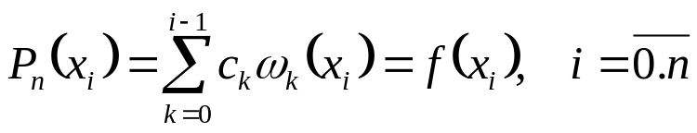

f(x₀) = P_{n}(x₀) = c₀.
Далее

f(x₁) = P_{n}(x₁) = c₀ + c₁ω₁(x₁) = f(x₀) + c₁ω₁(x₁)=

= f(x₀) + c₁(x₁ - x₀) → c₁ = f(x₀, x₁).
Аналогично

f(x₂) = P_{n}(x₂) = c₀ + c₁ω₁(x₂) + c₂ω₂(x₂) =

= f(x₀) + f(x₀, x₁)ω₁(x₁) + c₂ω₂(x₂) → c₂ = f(x₀, x₁, x₂).

Продолжая действовать таким же образом, приходим к интерполяционной формуле Ньютона:

P_{n}(x) = f(x₀) + f(x₀, x₁)ω₁(x) + f(x₀, x₁, x₂)ω₂(x) + …

+ f(x₀, x₁,…, x_{n})ω_{n}(x).

Поскольку интерполяционные формулы Лагранжа и Ньютона отличаются только формой записи, представление погрешности
f(x) – P_{n}(x) = 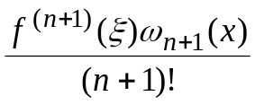

справедливо и для формулы Ньютона.
Рассмотрим разделенную разность в соответствии со свойством 1^{о}:
f(x, x₀, x₁,…, x_{n}) = 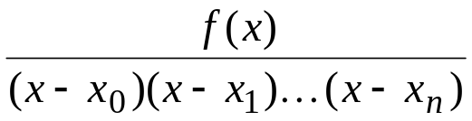+

+ 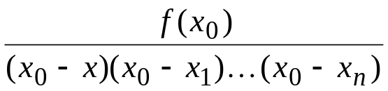+ …

+ 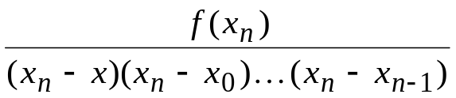

и имеющую порядок n + 1. Отсюда найдем

f(x) = f(x₀) 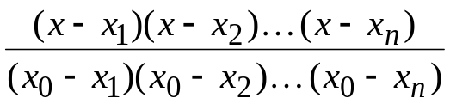 + …

+ f(x_{n}) 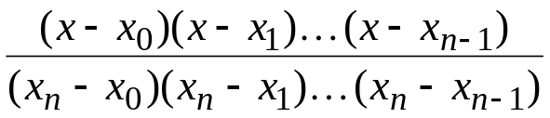+

+ (x – x₀)(x – x₁) … (x – x_{n})f(x, x₀, x₁, …, x_{n}) =

= P_{n}(x) + f(x, x₀, x₁, …, x_{n})ω_{n+1}(x),

Тогда

f(x) – P_{n}(x) = f(x, x₀, x₁, …, x_{n})ω_{n+1}(x) .

Отсюда →  ξ ∈ [a, b], для которой (аналогично свойству 3^{о})
f(x, x₀, x₁, …, x_{n}) = 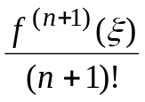.

Затраты на построение таблицы разделенных разностей
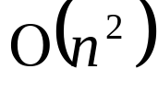

на восстановление функции в одной точке 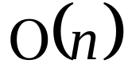.

Пример. Пусть f(x) = 3^{x}, (-1 ≤ x ≤ 1)

k | x_{k} | y_{k} | Δy_{k} | Δ²y_{k}
0 | -1 | 1/3
 |  |  | 2/3
1 | 0 | 1 |  | 4/3
 |  |  | 2
2 | 1 | 3

P_{n}(x) = + 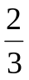q + 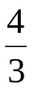q(q – 1), где q = 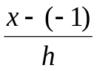, h = 1

Подставив выражение q через x, получим

P_{n}(x) = + (x + 1) + 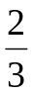(x + 1)x = 1 + 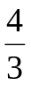x +x².
3. Интерполирование многомерных функций

Ограничимся случаем двух переменных. Пусть на плоскости 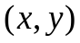 даны 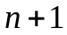 точек 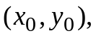 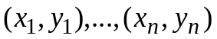, в которых функция принимает соответственно значения 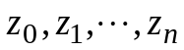. Если искомый многочлен записать в виде

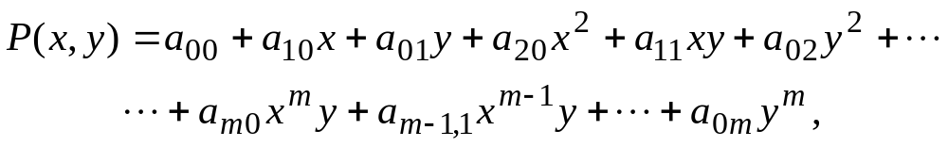

Условия интерполяции

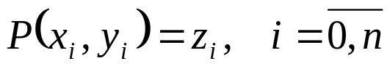
Число неизвестных 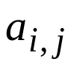-

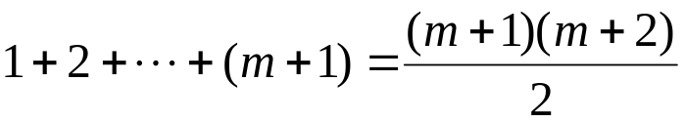
Тогда необходимо, чтобы

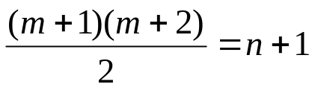

Так, при 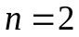 имеем
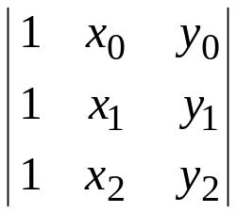.

Этот определитель будет обращаться в нуль, если три точки 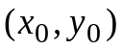, 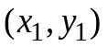, 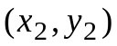 лежат на одной прямой.
Аналогично, при 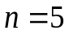 определитель обращается в нуль, если шесть узлов интерполирования лежат на одной кривой второго порядка и т.д. Таким образом, второе принципиальное затруднение: узлы интерполирования не могут быть расположены произвольно.
В свою очередь, проверка того, что определители обращаются в нуль при достаточно больших n, становится весьма сложной задачей. Третье принципиальное затруднение возникает при оценке остаточных членов. Теорема Ролля, которой мы пользовались ранее, в этом случае действовать не будет.
Эти проблемы снимаются в случае регулярных (прямоугольных) сеток.

4. Сходимость интерполяционных процессов

Возникает вопрос, будет ли стремиться к нулю погрешность интерполирования f(x) – P_{n}(x), если число узлов n неограниченно увеличивается. Ответ, вообще говоря, отрицательный.

Множество точек x_{k}, k = таких, что

a ≤ x₀ < x₁ < … < x_{n} ≤ b

назовем сеткой на [a, b] и обозначим через Ω_{n}.

Рассмотрим последовательность сеток с возрастающим числом узлов:

Ω₀ = {x₀⁽⁰⁾}, Ω₁ = {x₀⁽¹⁾, x₁⁽¹⁾}, …,
Ω_{n} = {x₀^{(n)}, x₁^{(n)}, …, x_{n}^{(n)}}, …

Пусть функция f(x) определена и непрерывна на [a,b]. Тогда можно задать последовательность интерполяционных многочленов P_{n}[f(x)], построенных для функции f(x) по ее значениям в узлах сетки Ω_{n}.

Опр.1. Говорят, что интерполяционный процесс для функции f(x) сходится в точке x* ∈ [a, b], если существует

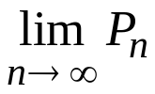[f(x)] = f(x*).
Опр.2. Равномерная сходимость на отрезке [a, b] означает, что
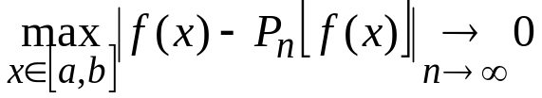.
Свойство сходимости или расходимости интерполяционного процесса зависит как от выбора последовательности сеток, так и от гладкости функции f(x).
Пример (С.Н.Берштейн, 1916 г.)
Пусть
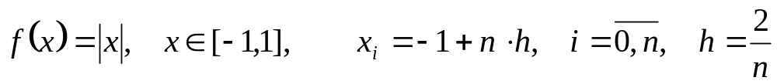
Последовательность 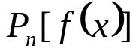, не сходится к функции |x| ни в одной точке отрезка [– 1, 1], кроме точек –1, 0, 1.

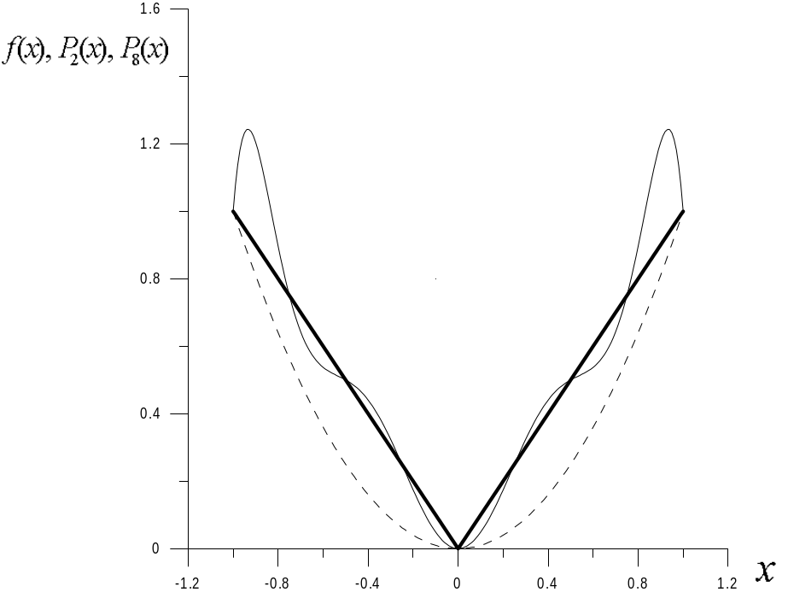
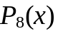
P₂(x)

Рис. Иллюстрация примера С.Н. Бернштейна

Теорема Фабера: какова бы ни была последовательность сеток Ω_{n}, найдется непрерывная на [a, b] функция f(x) такая, что последовательность интерполяционных многочленов P_{n}[f(x)] не сходится к f(x) равномерно на [a,b].
Теорема Марцинкевича: если f (x) непрерывна на [a, b], то найдется такая последовательность сеток, для которой соответствующий интерполяционный процесс сходится равномерно на [a, b].

Приложение.

Интерполяционная формула Ньютона для равноотстоящих узлов

Пусть x_{k} = x₀ + kh, f(x_{k}) = f(x₀ + kh) = y_{k} , k =.

Конечные разности:

Δy_{k} = f(x_{k} + h) – f(x_{k}) = y_{k+1} – y_{k}

– первая конечная разность функции f(x) в точке x_{k}.

Конечная разность m-го порядка

Δ^{m}y_{k} = Δ(Δ^{m – 1}y_{k}).
Например,

Δ²y_{k} = Δ(f(x_{k} + h) – f(x_{k})) =

= (f(x_{k} + 2h) – f(x_{k} + h)) – (f(x_{k} + h) – f(x_{k})) =

= f(x_{k} + 2h) – 2 f(x_{k} + h) + f(x_{k}).
Основные свойства оператора Δ (дельта),
полагая Δ⁰y = y:

1^{о}. Δ(u + v) = Δu + Δv;

2^{о}. Δ(cu) = cΔu, c = const;

3^{о}. Δ^{m}(Δ^{n}u) = Δ^{m+n}u,
где m и n – целые неотрицательные числа

4^{о}. f(x + nh) = 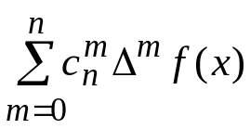,
где 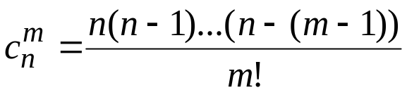 – число сочетаний
из n элементов по m;

5^{о}. Δ^{n}f(x) = f(x + nh) – c_{m}¹f(x +(n – 1)h) +

+ c_{m}²f(x +(n – 2)h) –…+ (–1)^{n}f(x);

6^{о}. Δ^{n}f(x) = h^{n}f ^{(n)}(x + θnh), 0 < θ < 1.

Нетрудно показать, что для равноотстоящих узлов
f(x₀, x₁, …, x_{k}) = 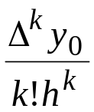.

Пусть q = 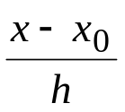.

Тогда
ω_{k}(x) = (x – x₀)(x – x₀ – h)… (x – x₀ – (k – 1)h) =

= qh(qh – h)…(qh – (k - 1)h) = h^{k}q(q – 1)…(q – (k – 1)).

Первая интерполяционная формула Ньютона:

P_{n}(x) = y₀ + qΔy₀ + 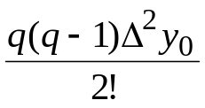+ …+ 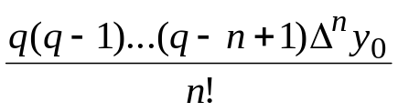

Остаточный член

R_{n}(x) = 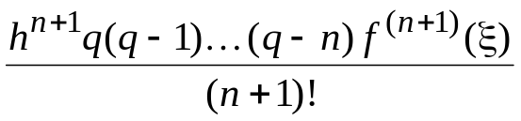.

Вторая интерполяционная формула Ньютона
( q = 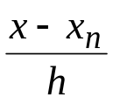):
P_{n}(x) = y_{n} + qΔy_{n-1} + 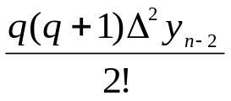 + …

+ 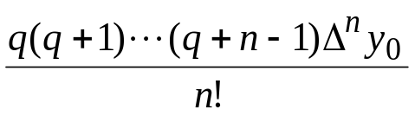

где конечные разности берутся по нижнему краю таблицы.
В зависимости от порядка обхода таблицы конечных разностей при ручном счете используется еще целый ряд интерполяционных формул (Гаусса, Стирлинга, Бесселя ).
Обычно при практических вычислениях интерполяционная формула Ньютона обрывается на членах, содержащих такие разности, которые в пределах заданной точности можно считать постоянными. Предполагая, что Δ^{n+1}y почти постоянна для функции y = f(x) приближенно можно посчитать:
f^{(n+1)}(ξ) ≈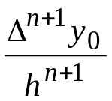.
В этом случае остаточных член первой интерполяционной формулы Ньютона приближенно равен
R_{n}(x) ≈ 

